附件二：

改造项目施工要求及质量标准

**一、阅报栏与路灯埋设管线示意**

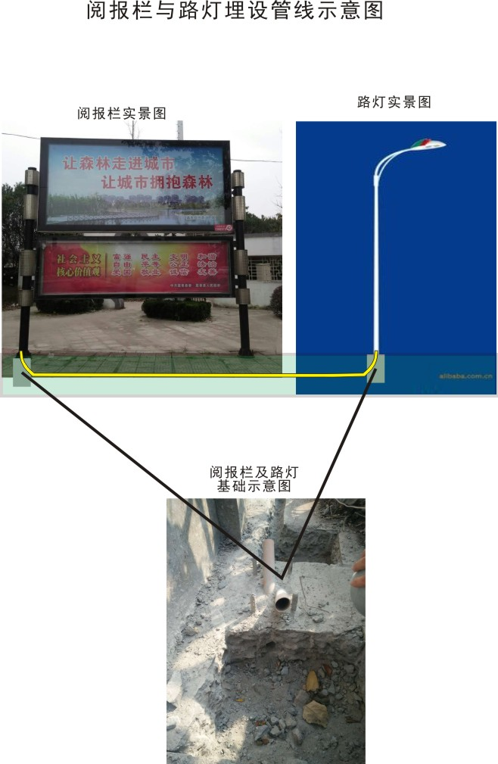

注：黄色部分是套管及电缆线的走向示意。

**二、施工要求**

（1）把人行道铺设的石头或地砖挖出大于20CM的槽；

（2）开挖一条宽5CM，深10CM的槽；

（3）把直径32MM的PVC管埋设好，一端穿入阅报栏基础，另一端穿入路灯基础，确保连接处密封连接，且将3*4.2平方电缆穿好，并在两端各留1米余地电缆线；

（4）用混浇土将开挖的槽浇好，并把挖掉的石头或地砖恢复原样；

（5）路灯一端接电需安装空气开关，阅报栏端需安装漏电保护器；

（6）接通电源后，调试电源电压正常，使阅报栏正常运行方可。（如阅报栏内部电器损坏不在范围之内）；

（7）电缆(正泰YJV3*4.2平方)、漏保（NB1LE-40/1P+N-20A）、空开（NXB-20A/1P）三样器材由甲方提供。PVC管（天雁Φ32-305）由乙方提供，计入投标价。

**三、注意事项**

（1）确保施工安全，原则上当天开挖当天恢复原样，如遇特殊情况，设置显眼路障；

（2）必须服从行政执法局管理。

**四、费用计算**

以全费用单价方式，PVC管列入开挖埋设距离数内，最终结算价以实际验收结论按照每米计算。

路灯设备电源外接相关要求

1. 只提供220V电源外接。
2. 外接总线需使用VV型电力电缆，电缆截面≥3×4mm2，符合色标要求。按国家规范敷设，中间无接头，总长度不超过25m。
3. 电源接出点宜在路灯控制箱内，并安装熔座一套、漏电保护器一只。熔丝≤10A，漏电保护器动作电流不得大于30mA，动作时间不得超过0.1s。如受条件制约，必须从路灯杆内外接的，熔座可固定安装在灯杆电器舱内，漏电保护器安装在用电设备进线侧。
4. 所有进出路灯设备的电缆，在敷设时必须从穿线孔洞中通过，不得破坏路灯设施的基础及杆（箱）壁。符合相关工艺要求。
5. 施工完成后，必须对熔座、漏电保护器、电缆粘贴（挂）标识。标识牌（签）需打印，保证字迹清晰，不易褪色。标牌上应标明用电设备、电缆去向等。并在电源接出明显处粘贴标签，标明外接设备的使用单位、设备名称、设备功率、管理人员联系电话等。
6. 允许接入的总负载不得大于1kW。一处电源只能对应一处用电设备，不得私自转接（供）。
7. 接入的用电设备必须有独立接地装置，接地电阻≤4Ω，各金属构件可靠接地。
8. 使用单位应保证接入设备完好，需按国家规定做好设备周期性试验，并能提供相关记录。
9. 电缆等设备施工完成，必须经路灯管理所验收合格后，由路灯管理所工作人员送电。在送电运行后，路灯管理所发现外接设施存在故障、安全隐患或自身检修需要时，可直接停电，事后通知设备单位，用电单位应做好相应的应对措施。因停电或路灯电源故障引起的各种损失与路灯管理所无关。
10. 用电单位不得私自开启路灯管理所设备检修门，维护操作需开启时，需联系路灯管理所，经路灯所管理人员到场或许可后，方可实施。
11. 用电单位需定期检查接入设备安全状况，每年9月底前向路灯管理所提供一份安全情况自查清单。每年第四季度双方共同对接入设备和线路进行安全检查。

嘉善县城镇路灯管理所